**時代に翻弄された若者たちの悲劇**

**新潮文庫「日本文学100年の名作」第3巻は、昭和9年から18年までの10年間、1作家1作で10作を選んでいる。戦争前夜から戦争の只中へ、もっとも傷ついた時代、作家は必死で文学を守ろうとしていくつかの傑作が生まれた。**

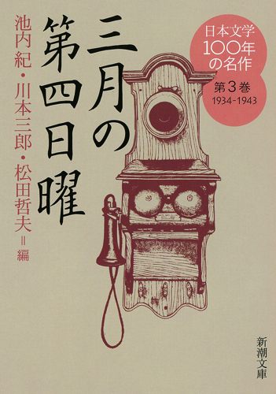

**菊池寛作「仇討禁止令」は、明治維新前後の四国・高松藩内の幕府擁護か尊王かの対立に始まる悲劇を描いて余すところがない。**

**高松藩は徳川御三家に次ぐ家柄で、佐幕派であった。鳥羽伏見の戦いで幕府側として戦ったが、敗れた。四国では土佐、伊予、宇和島等の各藩が尊皇派で高松藩を攻めようとしていた。高松藩内では佐幕派が優勢で、家老成田頼母が、一部の帰順の主張を排し、明朝抵抗のため出陣を決めた。その夜、尊皇派の若い武士、小泉主膳の家に若手20人近くが集まっていた。殆どが軽輩の士だが、家老天野左衛門の嫡男天野新一郎も加わっていた。一同は、今夜中に成田頼母を倒せば藩論を尊王に導けると考えていた。**

**「「日本文学１００年の名作・第３巻」に「菊池寛」の「仇討禁止令」が**

**掲載されている。  
 （新潮文庫）**

**刺客は６人と決まった。吉川隼人、幸田八五郎、小泉主膳、久保三之亟、山田甚之助、天野新一郎。皆は新一郎の参加に反対した。一同の中で一番腕が立つのだが、家老成田家とは親類同様の付き合いであり、長女のお八重と婚約中だった。新一郎は「公私は別」と言い、参加した。刺客たちは、成田頼母の家に侵入し、頼母と刀を構えたが、吉川がまず斬られ、幸田も切り込んだがかわされた。周囲がざわつきだした。「天野氏、天野氏」と助けを呼ぶ仲間の声。新一郎は家老と向き合った。「新一郎か」と頼母の声。新一郎は煮え湯を飲む思いであった。「伯父上、御免」と信一郎は頼母の左腹を突いた。とどめをさしたのは幸田であった。この事件は高松藩を震撼させ、翌朝の出陣は取りやめになった。立ち去る新一郎に「曲者、待て」の長男万之助の声が聞こえた。「万之助、お八重、許してくれ」心で詫びながら新一郎は皆のあとを追った。**

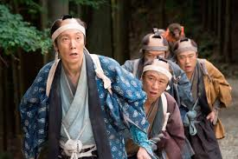

**刺客は６人と**

**決まった。**

**刺客たちは次の日、高松を立ち去った。新一郎も同行しようとすると「君は身分が高い。誰も下手人とは思っていない。だから藩に残って国のため尽くしてもらいたい」と止められた。**

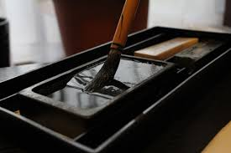

**やがて維新の世になった。新一郎は明治3年、太政官になり、司法省出仕となった。小泉主膳は長州兵と共に新潟を転戦、戦死。幸田八五郎は薩摩の軍に加わり、会津で戦死。久保三之亟は明治初年、病死。残った3人のうち、山田甚之助は近衛大尉に、吉川隼人は東京府の警部になっていた。新一郎は、高松を出てから成田の遺族を忘れず、お八重のことを思って結婚しなかった。**

**割腹自殺した新一郎は数通、お八重にも一通の遺書を書いた。**

**ある時、麹町の新一郎の家に成田家の万之助とお八重が訪ねてきた。お八重は細く通った鼻筋、優しい目をしていたが、どこかやつれた感じがあった。新一郎は歓待にこれ努め「長くいるならわが家に滞在するように」と勧め、姉弟も従った。万之助は新一郎と二人きりになったとき、上京の真意を明かした。「父の仇討がしたい」。新一郎は、小泉、幸田、久保が死んでいることを告げ「山田、吉川の顔を知っているのか」と聞いた。「知りません」。新一郎は自分から名乗って討たれてやろうか、と思った。**

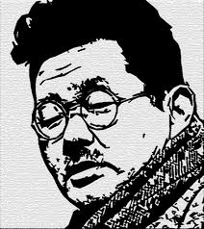

**明治6年、「仇討禁止令」が出た。仇討をした者は重罪を免れなくなった。折から新一郎は結核で吐血。お八重は必死の看病をしたが、病状は悪化一方だった。8月1日、新一郎は割腹自殺した。後には数通の遺書が残された。1通は万之助にあてたもので「父上を刺したのは自分、幸田がとどめ。だから仇討はやめるように」。お八重にも1通「死んで初めて妻と呼ぶことを許してほしい。上官には貴方を妻と申告し、私の所持金、官からの下賜金はすべてあなたのものです。よい縁があれば嫁って下さい」。姉と弟は抱き合って泣き崩れた。**

**菊池寛**

**（**[**1888年**](https://ja.wikipedia.org/wiki/1888%E5%B9%B4)**（**[**明治**](https://ja.wikipedia.org/wiki/%E6%98%8E%E6%B2%BB)**21年～**[**1948年**](https://ja.wikipedia.org/wiki/1948%E5%B9%B4)**（**[**昭和**](https://ja.wikipedia.org/wiki/%E6%98%AD%E5%92%8C)**23年）**

**｛後記｝こんな辛いことが起きないような時代であってほしい。幸せ感にあふれた結末が欲しかった。昭和11年の作。　　　　　　（小林）（イラスト藤森）**